Практика к семинару 5

<https://www.daxformatter.com/>  
<https://learn.microsoft.com/ru-ru/dax/dax-function-reference>

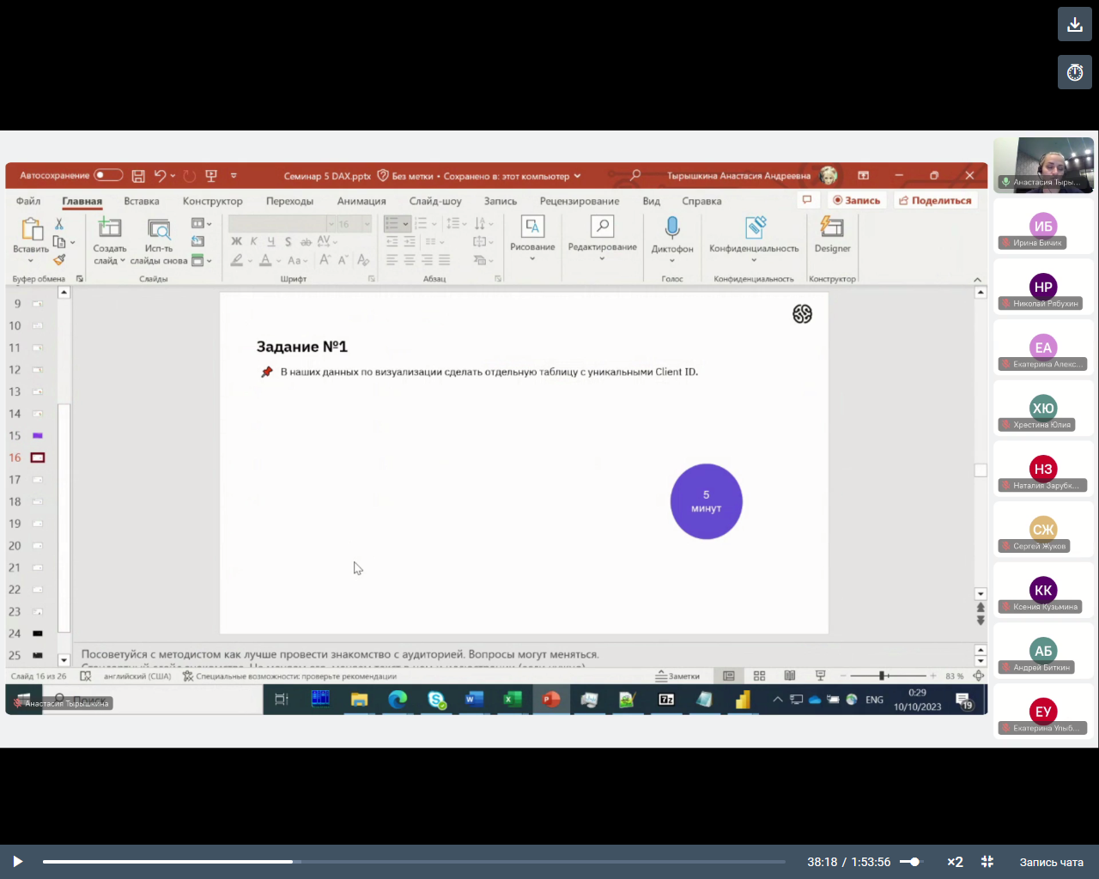

В Power BI в разделе Данные – Средства работы с таблицами – Создать таблицу

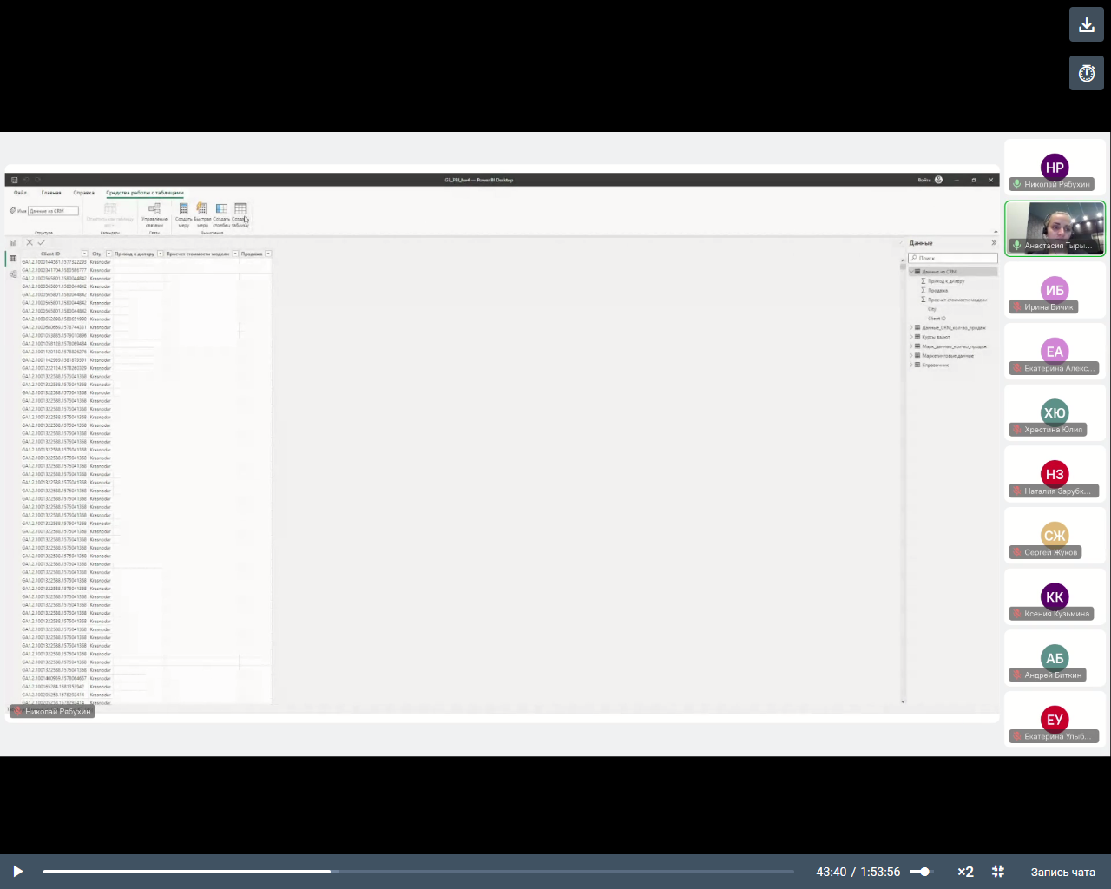

Создаем новую таблицу Уникальные клиенты.

Уникальные клиенты = DISTINCT(‘Маркетинговые данные’(Client ID))

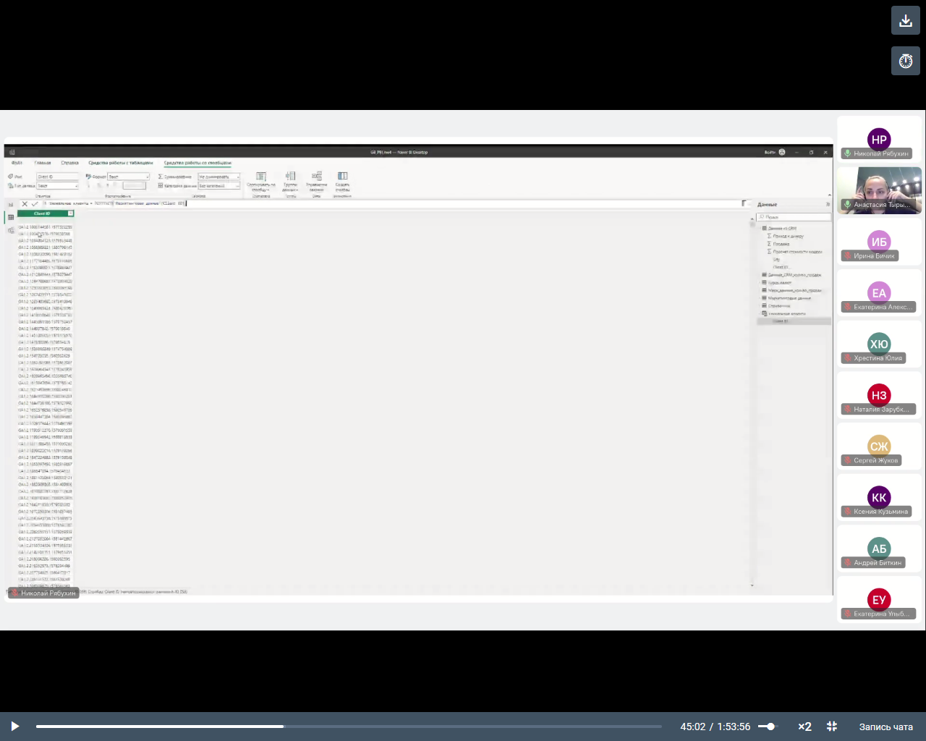

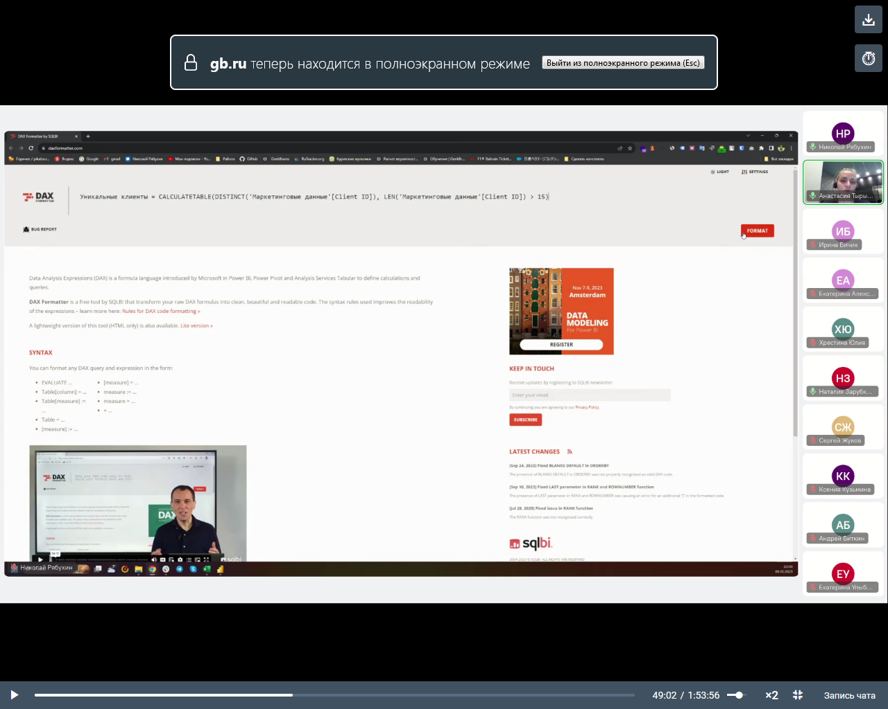Есть пустая строка в данных. Ее нужно отфильтровать. Меняем запрос в строке формул. Копируем формулу и вставляем на сайте <https://www.daxformatter.com/> - format.

После форматирования код выглядит так:

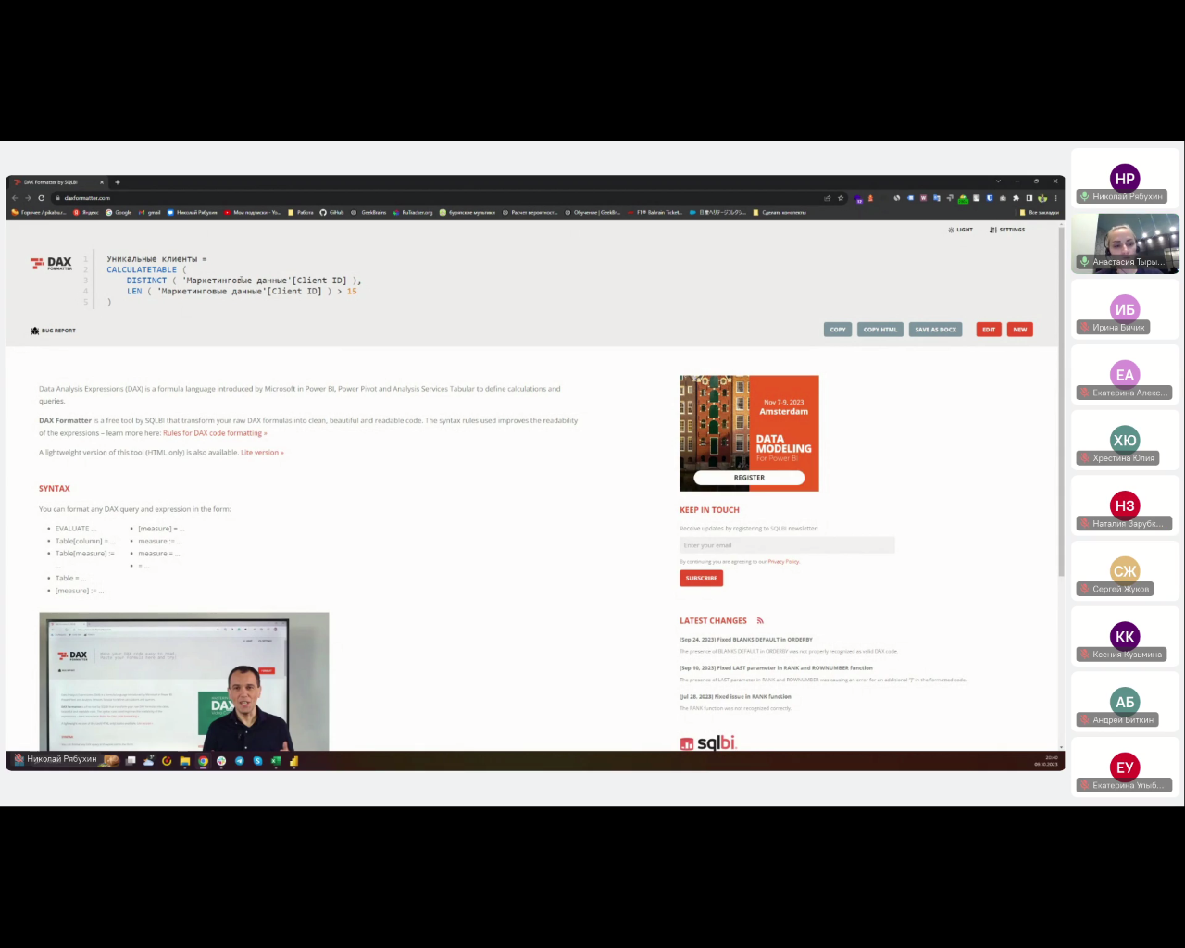

Копируем данный код и вставляем в Power BI вместо старого.

Теперь надо получить уникальных клиентов из Данных CRM. В тот же запрос добавляем через UNION такой же код для другой таблицы.

